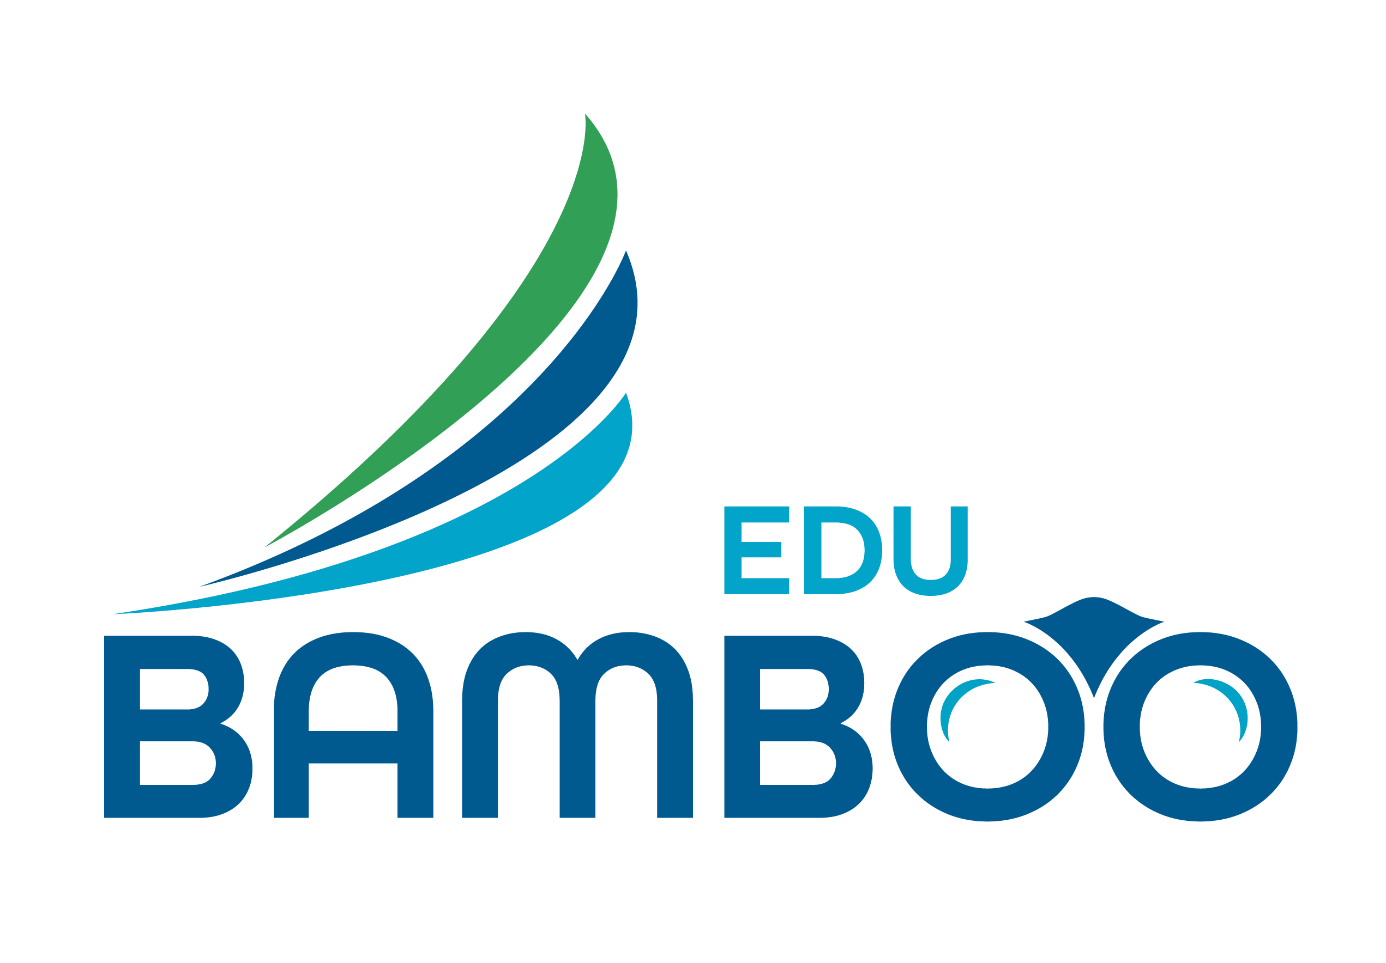 | CÔNG TY CP ĐÀO TẠO VÀ TC SỰ KIỆN BAMBOO VIỆT NAM  Địa chỉ: 73 Nguyễn Chí Thanh – Đống Đa – Hà Nội  Hotline: 0363 988 646/0936 299 353
THÔNG TIN DIỄN GIẢ
Họ và tên: ĐỖ THÁI ĐĂNG
Năm sinh: 1986
Bằng cấp, chứng nhận: Cử nhân Đại học Khoa học xã hội và nhân văn, Chứng nhận NLP quốc tế của hiệp hội AB NLP Hoa Kỳ, chứng nhận của Học viện Quản lý giáo dục về phương pháp giảng dạy kỹ năng sống.

Chức danh:

Diễn giả;

Nhà Đào Tạo Quốc Tế Của Hiệp Hội AB NLP Hoa Kỳ;

NLP Trainer, Master Coach;

Chuyên gia Đào tạo và Huấn luyện và Phát triển con người;
Giám đốc Công ty TNHH Giáo Dục Nhân Tài Đất Việt.
Chuyên gia đào tạo Công ty CP Đào tạo và Tổ chức sự kiện BamBoo Việt Nam
* Kinh nghiệm Công tác:
- Diễn giả, Giảng viên đào tạo, Giám đốc Công ty cổ phần Đào tạo Quốc tế VIG
- Diễn giả, Giảng viên đào tạo, Giám đốc Công ty TNHH Giáo Dục Nhân Tài Đất Việt
- Diễn giả, Giảng viên đào tạo Công ty CP Đào tạo và Tổ chức sự kiện BamBoo Việt Nam
* Đối tác:
- Các Trường Tiểu học, THCS, THPT trên toàn quốc.
- Các Trung tâm Giáo dục kỹ năng sống,
- Các Doanh nghiệp.
* Học viên:
- Học sinh, sinh viên các cấp
- Người đi làm, CBNV các doanh nghiệp
- Cha mẹ học sinh
- Thầy cô giáo các trường, các trung tâm đào tạo.
* Các chuyên đề và khóa học giáo dục kỹ năng sống:
- Chuyên đề và khóa học dành cho học sinh, sinh viên:
+ Chuyên đề ngắn: “Lòng Biết Ơn”
+ Chuyên đề ngắn: “ Chinh Phục Mục Tiêu”
+ Khóa học chuyên sâu 2-3 ngày: “Vươn Tới Ước Mơ”
- Chuyên đề dành cho thầy cô:
+ Chuyên đề ngắn: “Thầy cô 4.0”
+ Khóa học chuyên sâu 2 ngày: “Ngôi trường hạnh phúc”
- Chuyên đề cho cha mẹ:
+ Chuyên đề ngắn: “Giáo dục con thời hiện đại”.
- Danh sách các trường đã cộng tác: các trường Tiểu Học, THCS, THPT các quận huyện nội, ngoại thành khu vực Thành phố Hà Nội và các tỉnh, thành trên toàn quốc: Vĩnh Phúc, Phú Thọ, Thanh Hóa, Long An...
- Các doanh nghiệp, đối tác:
- Tập đoàn Bảo Tín Minh Châu
- Hệ thống Oceanedu ở 64 tỉnh thành cả nước
- Công ty Dược Đông Đô Pharma
- Tổng công ty Hưng Đô
- Công ty Ô tô Chevrolet Newway
- Công ty TNHH DVAV Ba Sao
- Công ty Sơn Quốc Tế Mỹ
- Công ty TNHH ĐTXD và TM Ngãi Cầu
- Công ty Kỹ năng sống Vielinh travel
- Công ty Kỹ năng sống Phương Anh
- Công ty CP đào tạo và tổ chức sự kiện BamBoo Việt Nam...

